1、课程名称：SQL语句

2、知识点

2.1、上次课程的主要知识点
1、 Oracle数据库的四个主要用户：
· 超级管理员：sys / change_on_install；
· 普通管理员：system / manager；
· 普通用户（解锁）：scott / tiger；
· 海量数据用户（解锁）：sh / sh；
2、 sqlplus的主要命令：
· 设置每行显示的长度：SET LINESIZE 长度；
· 设置每页显示的长度：SET PAGESIZE 长度；
· 编辑与执行指令：ed、@；
· 连接用户：CONN 用户名 / 密码 [AS SYSDBA]；
· 调用本机程序：HOST 命令；
3、 SQL的基本语法
SELECT [DISTINCT] * | 列 [别名] [,列 [别名],列 [别名] ...]
FROM 表名称 [别名]
[WHERE 条件(s)]
[ORDER BY 排序字段 [ASC | DESC] [,排序字段 [ASC | DESC],...]] ;
4、 在WHERE子句里面可以编写多个条件，条件判断：关系运算、逻辑运算、BETWEEN..AND、IN、LIKE、IS NULL；
5、 单行函数：UPPER()、LOWER()、INITCAP()、REPLACE()、LENGTH()、INSTR()、SUBSTR()、ROUND()、TO_CHAR()、TO_DATE()、NVL()、DECODE()、SYSDATE、MONTHS_BETWEEN()、ADD_MONTHS()、LAST_DAY()、NEXT_DAY()；

2.2、习题讲解
1、 找出各月倒数第3天受雇的所有员工。
首先需要确定的是，每一个雇员的雇佣日期是不一样的，那么每一个雇佣日期所在月的最后一天（LAST_DAY()）也肯定不一样，现在要求计算出各月倒数第三天雇佣（日期 – 数字）。
公式：雇佣日期 = LAST_DAY(雇佣日期) – 2；
SELECT * FROM emp
WHERE hiredate=LAST_DAY(hiredate)-2 ;
2、 找出早于12年前受雇的员工。
如果要计算年份，那么最简单的做法就是通过月数（MONTHS_BETWEEN()）除以12；
SELECT * FROM emp WHERE MONTHS_BETWEEN(SYSDATE,hiredate)/12>12 ;
3、 找出在（任何年份的）2月受聘的所有员工。
如果要想求出一个日期的月数，那么使用TO_CHAR()函数即可。
SELECT * FROM emp WHERE TO_CHAR(hiredate,'mm')='02' ;
SELECT * FROM emp WHERE TO_CHAR(hiredate,'mm')=2 ;
4、 显示满10年服务年限的员工的姓名和受雇日期。
SELECT ename,hiredate FROM emp WHERE MONTHS_BETWEEN(SYSDATE,hiredate)/12>10 ;
5、 显示员工的姓名和受雇日期，根据其服务年限，将最老的员工排在最前面。
SELECT ename,hiredate FROM emp ORDER BY hiredate ;
6、 显示所有员工姓名、加入公司的年份和月份，按受雇日期所在月排序，若月份相同则将最早年份的员工排在最前面。
既然要拆分年和月，则使用TO_CHAR()函数完成。
SELECT ename,TO_CHAR(hiredate,'yyyy') year,TO_CHAR(hiredate,'mm') months
FROM emp
ORDER BY months,year ;
可以发现，现在在Order BY子句里面使用的是别名，在所有子句之中，只有ORDER BY可以使用别名。
7、 显示在一个月为30天的情况所有员工的日薪金，忽略余数
SELECT ename,TRUNC(sal/30) FROM emp ;
8、 以年月日的方式显示所有员工的服务年限。
本题目的含义如下，例如，现在假设一个雇员是在1981-02-14雇佣，而今天的日期是2012年03月27日，那么这个雇员已经被公司雇佣了：30年、1个月、13天；
· 步骤一：计算出每一个雇员到今天为止雇佣的年份，通过月份操作；
SELECT empno,ename,hiredate,
TRUNC(MONTHS_BETWEEN(SYSDATE,hiredate)/12) year
FROM emp ;
· 步骤二：计算出每一个雇员被雇佣的月数，在之前计算年的时候剩下的无法整除的部分就是月，使用MOD()
SELECT empno,ename,hiredate,
TRUNC(MONTHS_BETWEEN(SYSDATE,hiredate)/12) year ,
TRUNC(MOD(MONTHS_BETWEEN(SYSDATE,hiredate),12)) months
FROM emp ;
· 步骤三：计算出日
|- 现在唯一讲解过计算天数的方法就是：日期1 – 日期2 = 数字；
|- 日期1应该是当前日期：SYSDATE；
|- 日期2？
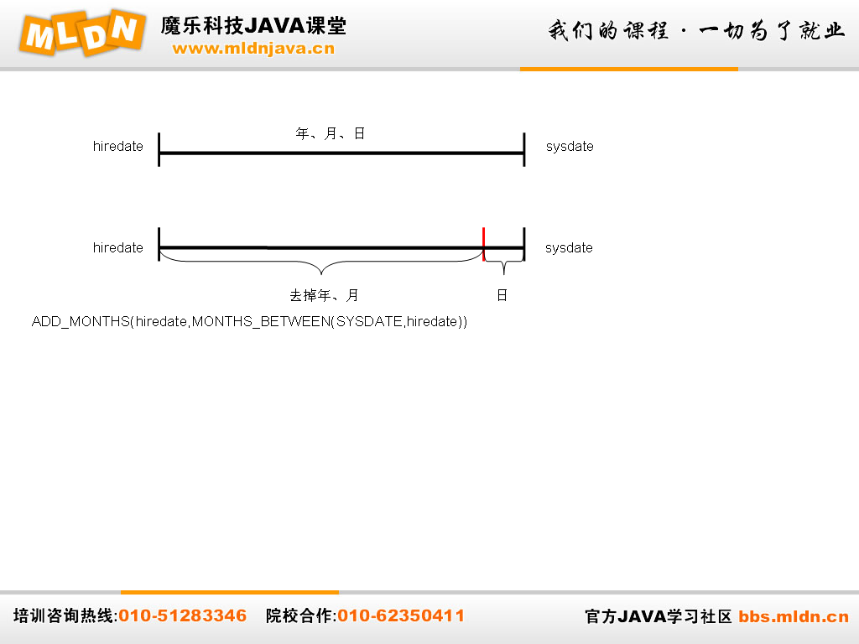
SELECT empno,ename,hiredate,
TRUNC(MONTHS_BETWEEN(SYSDATE,hiredate)/12) year ,
TRUNC(MOD(MONTHS_BETWEEN(SYSDATE,hiredate),12)) months ,
TRUNC(SYSDATE-ADD_MONTHS(hiredate,MONTHS_BETWEEN(SYSDATE,hiredate))) day
FROM emp ;
本程序是一个典型的日期函数的操作过程，在开发之中记住了日期函数最大的好处是帮助用户处理闰年的问题。

2.3、本次预计讲解的知识点
1、 多表查询的实现及注意事项；
2、 统计函数与统计查询的操作；
3、 子查询并且结合多表查询、限定查询、统计查询完成复杂查询；
4、 数据的更新操作及事务处理操作；

3、具体内容

3.1、多表查询（重点）

3.1.1、多表查询的基本概念
在之前所学习的所有查询都是在一张数据表上进行的查询操作，但是从开发而言，有时候会遇到从多张数据表查询数据的情况，那么在这种情况下就被称为多表查询。
但是在讲解多表查询的具体操作之前，那么首先先来看一下多表查询的基本语法。
SELECT [DISTINCT] * | 列 [别名] [,列 [别名],列 [别名] ...]
FROM 表名称 [别名] [,表名称 [别名],...]
[WHERE 条件(s)]
[ORDER BY 排序字段 [ASC | DESC] [,排序字段 [ASC | DESC],...]] ;
下面将emp表和dept表进行关联以完成多表查询，而在进行具体的操作之前，先使用一个COUNT()函数统计一下这两张表中的数据量。
范例：查询emp表中的数据量 —— 14条记录
SELECT COUNT(*) FROM emp ;
范例：查询dept表中的数据良 —— 4条记录
SELECT COUNT(*) FROM dept ;
那么也就是说这两张表的记录如果加起来一共才18条记录，下面按照之前给出的多表查询的语法实现多表查询。
SELECT * FROM emp,dept ;
现在的结果发现有56条的记录，现在雇员表中的一条数据显示的重复次数正好是部门表中的数据个数，所以所谓的56条结果 = 雇员表的14条记录 * 部门表的4条记录，而这样的结果在数据库中被称为笛卡尔积。
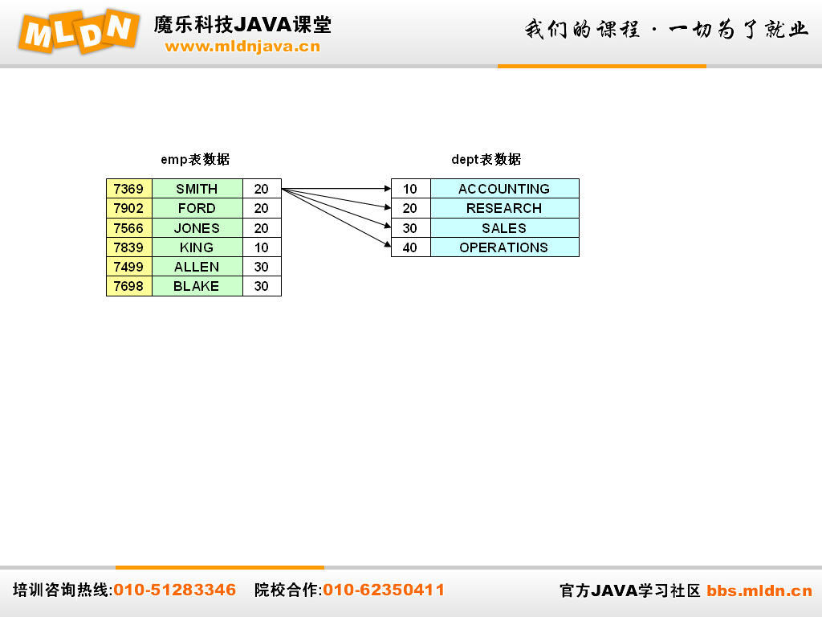
虽然清楚了笛卡尔积的产生问题，但是现在所产生的积并没有任何实质上的用处，所以需要想办法将其消除掉，而唯一可以消除掉的方式：既然每一个雇员都有一个其所属的部门编号，那么就使用这个部门编号进行匹配。
现在的操作形式：雇员表.部门编号=部门表.部门编号，但是由于两张表都存在deptno的字段，所以要想成功的消除掉笛卡尔积，就必须对这个字段做一个明确的声明，可以采用“表名称.字段”的形式访问。
SELECT *
FROM emp,dept
WHERE emp.deptno=dept.deptno ;
此条件一旦增加，则不再有任何重复的错误数据产生。
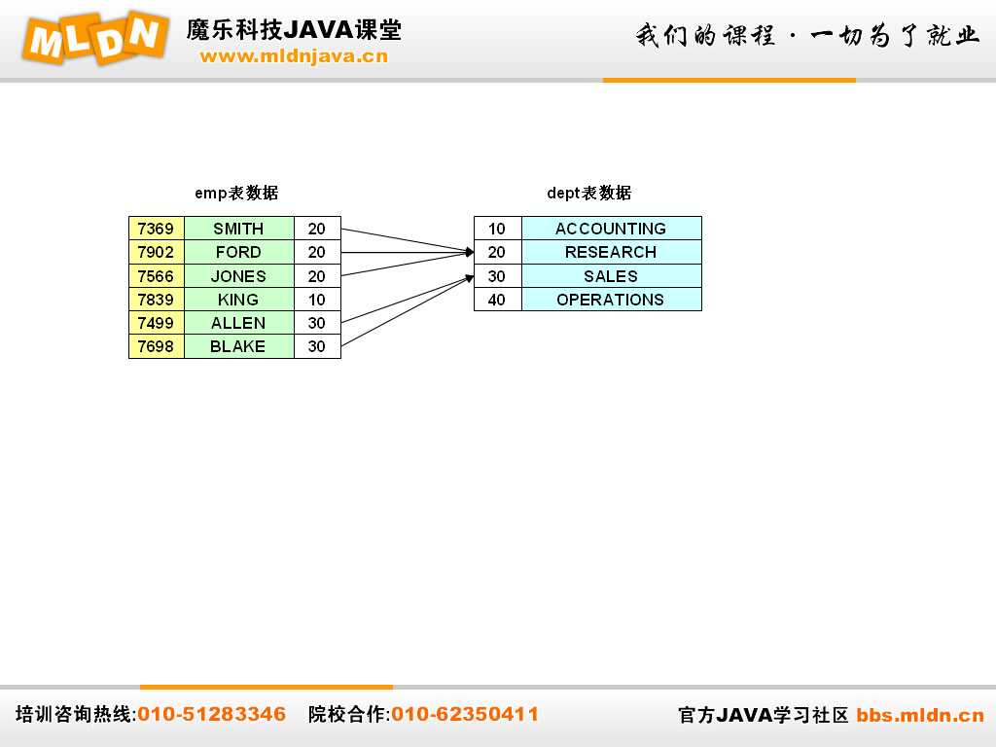
需要注意的是，此时的限定条件“WHERE emp.deptno=dept.deptno”实际上只是消除了显示中笛卡尔积，而实际上由于数据库内部的操作机制，这个笛卡尔积依然存在，那么现在就存在了两个问题。
问题一：关于老鸟和菜鸟的区别问题
如果现在你接触到了一个新的数据库，老板让你确定里面的数据，你的第一反应是什么？
SELECT * FROM 表名称；
SELECT * FROM emp ;
按照这种操作模式，下面在sh用户上使用，使用sh.sales表操作。
SELECT * FROM sales ;
但是这个时候如果表中的数据量很大的话，则就成刷屏了，什么也看不见，所以一个有经验的人往往在接触到一张新的数据表的时候，会首先使用COUNT()函数确定一下表中的数据量。
SELECT COUNT(*) FROM sales ;
如果发现数据量较大的话，那么可以使用一些操作取出第一条记录观察，而如果数据量小，那么在使用第一种方式直接查看全部数据。
在之前讲解NOT IN之中里面不能够有null，那么现在可以分析一下，如果出现null意味着查询全部，那么表中的数据量一大，那么数据库有可能会崩溃。
问题二：虽然使用关联字段消除了显示的笛卡尔积，但是由于内部的处理机制所导致，笛卡尔积依然是一种影响数据库性能的操作的杀手，依然使用sh用户进行观察。
范例：确定sales表中的数据量 —— 918843
SELECT COUNT(*) FROM sales ;
范例：确定costs表中的数据量 —— 82112
SELECT COUNT(*) FROM costs ;
范例：将两张表关联在一起查询，依然消除笛卡尔积
SELECT COUNT(*) FROM costs,sales
WHERE costs.prod_id=sales.prod_id ;
通过以上的分析，可以得出：多表查询的性能不高，开发之中应该尽量避免使用多表查询，少去使用多表查询的前提是数据量大，而如果数据量小，则没有任何的问题。
以上已经完成了多表查询的基本实现，但同时也发现一个问题，在程序之中是使用了“表名称.字段”的方式进行了关联字段的匹配，那么如果说现在假设表名称很长呢？例如：yuzhou_yinhexi_diqiu_yazhou_zhongguo_beijing_xicheng_ren，这样的话根本就不方便使用，所以在进行多表查询时，更多的话会使用别名的方式来访问。
SELECT *
FROM emp e,dept d
WHERE e.deptno=d.deptno ;
范例：要求查询出每个雇员的编号、姓名、职位、部门的名称、位置
· 确定所需要的数据表：
|- emp表：雇员的编号、姓名、职位；
|- dept表：部门名称、位置；
· 确定已知的关联字段：emp.deptno=dept.deptno；雇员表.deptno=部门表.deptno；
第一步：查询每个雇员的编号、姓名、职位
SELECT e.empno,e.ename,e.job
FROM emp e ;
第二步：引入部门表，引入的同时还需要增加一个消除笛卡尔积的关联条件
SELECT e.empno,e.ename,e.job,d.dname,d.loc
FROM emp e,dept d
WHERE e.deptno=d.deptno ;
范例：要求查询出每个雇员的编号、姓名、职位、基本工资，工资等级；
· 确定所需要的数据表：
|- emp表：雇员的编号、姓名、职位、基本工资；
|- salgrade表：工资等级；
· 确定已知的关联字段：emp.sal BETWEEN salgrade.losal AND salgrade.hisal；
SELECT e.empno,e.ename,e.job,e.sal,s.grade
FROM emp e,salgrade s
WHERE e.sal BETWEEN s.losal AND s.hisal ;
范例：要求查询出每个雇员的编号、姓名、职位、雇佣日期、基本工资、工资等级、部门名称及位置
· 确定所需要的数据表：
|- emp表：雇员的编号、姓名、职位、基本工资、雇佣日期；
|- dept表：部门名称、位置；
|- salgrade表：工资等级；
· 确定已知的关联字段：
|- 雇员和部门：emp.deptno=dept.deptno；
|- 雇员和工资等级：emp.sal BETWEEN salgrade.losal AND salgrade.hisal；
第一步：查询雇员的编号、姓名、职位、基本工资、雇佣日期
SELECT e.empno,e.ename,e.job,e.sal,e.hiredate
FROM emp e ;
第二步：引入dept表，查询部门的名称及位置
SELECT e.empno,e.ename,e.job,e.sal,e.hiredate,d.dname,d.loc
FROM emp e ,dept d
WHERE e.deptno=d.deptno ;
第三步：引入salgrade表，查询工资等级
SELECT e.empno,e.ename,e.job,e.sal,e.hiredate,d.dname,d.loc,s.grade
FROM emp e , dept d, salgrade s
WHERE e.deptno=d.deptno AND e.sal BETWEEN s.losal AND s.hisal ;
如果在多张表查询时，只要是消除笛卡尔积的条件中间都使用AND连接。

3.1.2、表的连接
在进行多表查询时，表的连接形式一共有四种：内连接、左（外）连接、右（外）连接、全连接。在之前所讲解的操作严格来讲都属于内连接，因为它必须判断条件，为了更好的说明问题，下面先在emp表中增加一条新的记录。
INSERT INTO emp(empno,ename,job,hiredate,sal,comm) VALUES (8888,'张三','CLERK',SYSDATE,800,300) ;
这个增加的数据本身并没有其所在的部门（deptno=null），下面依靠此操作来验证内连接的概念。
SELECT *
FROM emp e,dept d
WHERE e.deptno=d.deptno ;
内连接的操作就是将所有满足于条件的数据进行显示，而如果说现在一个没有任何雇员的部门，或者是一个没有部门的雇员，这样的信息都无法显示。
所谓的左（外）连接指的就是可以改变其连接的方向，让左表的数据显示。
SELECT *
FROM emp e,dept d
WHERE e.deptno=d.deptno(+) ;
下面再演示右连接。
SELECT *
FROM emp e,dept d
WHERE e.deptno(+)=d.deptno ;
发现一旦增加了左右连接之后，对应的表中的全部数据就会显示，而没有匹配条件的部分，都将其设置为了null，而“(+)”的标记实际上就是控制左右连接的操作，而且是在Oracle中专用的，其操作如下：
· 字段1=字段2(+)：“(+)”放在了等号的右边，表示的是左连接；
· 字段1(+)=字段2：“(+)”放在了等号的左边，表示的是右连接；
在emp表中有一个mgr的字段，表示的是一个雇员所对应的领导的编号，但是领导由于其本身也属于雇员，所以可以根据这个领导编号查询其对应的完整信息。
范例：要求显示出每个雇员的姓名、职位、领导姓名
· 确定所需要的数据表：
|- emp表：雇员的姓名、职位；
|- emp表：领导姓名；
· 确定已知的关联字段：emp.mgr=memp.empno；
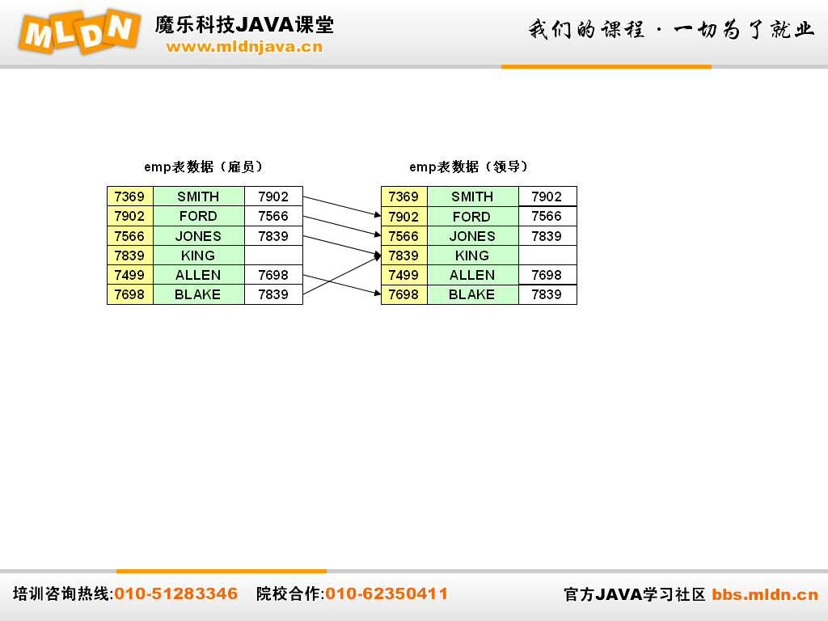
第一步：将emp表进行自身的关联
SELECT e.ename,e.job,m.ename
FROM emp e,emp m
WHERE e.mgr=m.empno ;
一共有14位雇员，但是现在查询完成之后只剩下13位雇员，缺少了一个KING，因为KING没有领导，则内连接的条件不满足。
第二步：加入左右连接，使KING显示
SELECT e.ename,e.job,m.ename
FROM emp e,emp m
WHERE e.mgr=m.empno(+) ;
如果在进行数据多表查询时，发现某些数据没有显示出来，就加入左右连接的操作，让数据显示。

3.1.3、SQL:1999语法
以上的所有的表连接操作，严格来讲只是一些简单的非标准语法，其中“(+)”更是只有Oracle数据库一种才可以使用，那么既然SQL是一种操作的标准，那么它也提供了一个属于所有数据库所共同支持的表连接语法，语法如下：
SELECT table1.column,table2.column
FROM table1 [CROSS JOIN table2]|
[NATURAL JOIN table2]|
[JOIN table2 USING(column_name)]|
[JOIN table2 ON(table1.column_name=table2.column_name)]|
[LEFT|RIGHT|FULL OUTER JOIN table2 ON(table1.column_name=table2.column_name)];
以上是SQL:1999给出的完整语法，而这套语法之中，也包含了许多小的方面。
1、 交叉连接：CROSS JOIN，语法：
SELECT table1.column,table2.column
FROM table1 [CROSS JOIN table2]；
所谓的交叉连接实际上指的就是产生笛卡尔积。
SELECT * FROM emp CROSS JOIN dept ;
2、 自然连接：NATURAL JOIN：
SELECT table1.column,table2.column
FROM table1 [NATURAL JOIN table2]；
自然连接表示的是自动使用一个关联字段，来消除笛卡尔积，关联字段是以后通过约束指定的，现在暂时记住，在emp和dept表中的关联字段是deptno。
SELECT * FROM emp NATURAL JOIN dept ;
3、 USING子句：
SELECT table1.column,table2.column
FROM table1 [JOIN table2 USING(column_name)]|
如果现在在表建立的时候没有设置关联字段，那么就可以通过USING子句手工指定一个关联字段。
SELECT * FROM emp JOIN dept USING (deptno);
4、 ON子句：
SELECT table1.column,table2.column
FROM table1 [JOIN table2 ON(table1.column_name=table2.column_name)]|
ON子句表示由用户自己设置一个消除笛卡尔积的关联条件。
SELECT * FROM emp e JOIN dept d ON (e.deptno=d.deptno);
5、 改变连接方向：
SELECT table1.column,table2.column
FROM table1 [LEFT|RIGHT|FULL OUTER JOIN table2 ON(table1.column_name=table2.column_name)];
实际上这个就表示的是左连接、右连接、全连接。
SELECT * FROM emp e LEFT OUTER JOIN dept d ON (e.deptno=d.deptno);
SELECT * FROM emp e RIGHT OUTER JOIN dept d ON (e.deptno=d.deptno);
SELECT * FROM emp e FULL OUTER JOIN dept d ON (e.deptno=d.deptno);
在其他数据库之中，这些是肯定要使的数据操作标准。

3.1.4、查询的集合操作
在之前所接触都属于两张数据表之间的关联操作，而如果现在有若干个查询，则也可以将查询结果进行连接，而要想实现这种连接操作的话，那么就必须保证若干个查询结果返回的列的格式是一的，集合操作有如下四种：UNION、UNION ALL、INTESECT、MINUS。
范例：使用UNION操作
SELECT * FROM emp WHERE deptno=30
UNION
SELECT * FROM emp ;
由于第二个查询里面返回的内容，第一个查询已经存在了，所以重复的记录没有显示，所以UNION就表示将两个查询结果连接在一起，但是重复的记录不显示。
范例：使用UNION ALL操作
SELECT * FROM emp WHERE deptno=30
UNION ALL
SELECT * FROM emp ;
UNION ALL就是将所有重复的记录都进行显示。
范例：使用INTESECT操作
SELECT * FROM emp WHERE deptno=30
INTERSECT
SELECT * FROM emp ;
此时返回的是两个查询结果中的相同部分，所以属于交集的操作。
范例：验证MINUS
SELECT * FROM emp
MINUS
SELECT * FROM emp WHERE deptno=30 ;
返回的结果是差集。
但是以上的这些符号，个人一般使用较少，只在需要的地方使用，而且保证的前提，是返回的数据列的个数一样。

3.1.5、思考题
1、 列出所有员工的编号、姓名及其直接上级的编号、姓名，显示的结果按领导年工资的降序排列。
· 确定所需要的数据表：
|- emp表：员工的编号、姓名；
|- emp表：上级的编号、姓名、年薪；
· 确定已知的关联字段：emp.mgr=memp.empno；
SELECT e.empno,e.ename,m.empno,m.ename,NVL(m.sal*12,0) income
FROM emp e,emp m
WHERE e.mgr=m.empno(+)
ORDER BY income DESC ;
2、 列出在部门“SALES”（销售部）工作的员工姓名、基本工资、雇佣日期、部门名称，假定不知道销售部的部门编号。
· 确定所需要的数据表：
|- emp表：员工姓名、基本工资、雇佣日期；
|- dept表：部门名称、部门编号；
· 确定已知的关联字段：emp.deptno=dept.deptno；
SELECT e.ename,e.sal,e.hiredate,d.dname
FROM emp e,dept d
WHERE e.deptno=d.deptno AND d.dname='SALES' ;
3、 列出所有员工的姓名、部门名称和工资。
· 确定所需要的数据表：
|- emp表：姓名、工资；
|- dept表：部门名称
· 确定已知的关联字段：emp.deptno=dept.deptno；
SELECT e.ename,d.dname,e.sal
FROM emp e,dept d
WHERE e.deptno=d.deptno ;
4、 列出所有员工的年工资，所在部门名称，按年薪从低到高排序。
· 确定所需要的数据表：
|- emp表：工资、姓名；
|- dept表：部门名称；
· 确定已知的关联字段：emp.deptno=dept.deptno；
SELECT e.ename,(e.sal+NVL(e.comm,0))*12 income,d.dname
FROM emp e,dept d
WHERE e.deptno=d.deptno
ORDER BY income;
5、 查出某个员工的上级主管及所在部门名称，并要求出这些主管中的薪水超过3000
· 确定所需要的数据表：
|- emp表：要确定领导编号；
|- emp表：领导的信息；
|- dept表：找到部门的名称；
· 确定已知的关联字段：
|- 雇员和部门：emp.deptno=dept.deptno；
|- 雇员和领导：emp.mgr=memp.empno；
第一步：查找某个员工的上级主管并且要求起薪水超过3000
SELECT DISTINCT m.ename
FROM emp e,emp m
WHERE e.mgr=m.empno AND m.sal>3000 ;
第二步：找到领导所在的部门名称
SELECT DISTINCT m.ename,d.dname
FROM emp e,emp m,dept d
WHERE e.mgr=m.empno AND m.sal>3000 AND d.deptno=m.deptno ;
以上的五道题目只是基本上熟练多表查询。

3.2、统计函数及分组统计操作（重点）

3.2.1、统计函数
统计函数有时候又被称为分组函数，像之前所学习过的COUNT()函数就属于一个统计函数，而统计函数一共常用的是五种：COUNT()、SUM()、AVG()、MIN()、MAX()；
范例：求出公司的每个月总的人员支出，相当于对工资进行求和的操作。
SELECT SUM(sal) FROM emp ;
范例：要求计算出公司的平均工资，并且计算出公司雇员的平均雇佣年限
SELECT AVG(sal) , AVG(MONTHS_BETWEEN(SYSDATE,hiredate)/12) FROM emp ;
范例：求出公司的最高和最低工资
SELECT MAX(sal),MIN(sal) FROM emp ;
范例：要求求出公司最早雇佣雇员的雇佣日期和最晚雇佣雇员的雇佣日期
SELECT MAX(hiredate),MIN(hiredate) FROM emp ;
在SQL语句之中，大部分的函数都是不会区分数据类型的。
注意：关于COUNT()函数的问题
· 注意点一：除了COUNT()函数之外的统计函数如果遇到表中没有数据的情况返回的结果都是null；
SELECT COUNT(*),AVG(sal),SUM(sal),MAX(sal),MIN(sal) FROM bonus ;
发现这个时候只有COUNT()函数返回了一个数字0，其他都是null，所以，就记住了，COUNT()函数在对一张实体表数据进行统计时永远会返回内容，没数据返回0；
· 注意点二：关于COUNT()函数统计的说明。在使用COUNT()函数的时候有两种做法：COUNT(*)、COUNT(字段)
范例：观察两种COUNT()函数的使用
SELECT COUNT(*),COUNT(empno),COUNT(comm) FROM emp ;
在使用COUNT()函数时，如果设置的是一个字段，那么这个字段上为null的内容将不会被统计到，但是如果这个字段作为一个唯一的标记字段存在（empno），那么就可以使用，而我个人偏向于后者。

3.2.2、分组统计（难点）
在讲解之前首先来讨论什么情况下可以分组？
· 按照不同的职位分组；
· 按照性别分组：男的一组，女的一组，不男不女的一组；
· 按照年龄分组，20岁以下一组，20岁以上一组；
在正常情况下，分组的前提条件是在某一个数据列上存在了重复信息的时候才允许进行分组，理论上一个人一组也是可以的，但是意义不大。而在分组之后如果要对数据进行统计，那么就使用统计函数，所以现在的分组语法如下：
SELECT [DISTINCT] * | 列 [别名] [,列 [别名],列 [别名] ...] | [统计函数]
FROM 表名称 [别名] [,表名称 [别名],...]
[WHERE 条件(s)]
[GROUP BY 分组列]
[ORDER BY 排序字段 [ASC | DESC] [,排序字段 [ASC | DESC],...]] ;
范例：要求统计出每个部门的人数、平均工资，只显示部门编号
SELECT deptno,COUNT(empno),AVG(sal)
FROM emp
GROUP BY deptno ;
范例：要求统计出每种职位的最高和最低工资
SELECT job,MAX(sal),MIN(sal)
FROM emp
GROUP BY job ;
以上的操作很好的演示了，只要存在重复数据就可以分组的操作，GROUP BY子句指定分组字段，而后在SELECT之中使用统计函数进行统计。
但是在使用GROUP BY分组的时候实际上也会存在以下的几个限制：
· 所有的分组函数，要么单独使用，要么结合GROUP BY子句一起使用，单独使用时，不允许出现任何的字段，而结合GROUP BY子句使用时，可以出现分组字段，但其他字段不允许出现；
|- 不使用GROUP BY而使用分组函数：
错误的语法： | 正确的语法：
SELECT empno, COUNT(empno) FROM emp ; | SELECT COUNT(empno) FROM emp ;
|- 使用GROUP BY子句的时候SELECT子句之后只允许出现分组字段或者是统计函数，其他不允许。
错误的语法： | 正确的语法：
SELECT ename,job,MAX(sal),MIN(sal)  FROM emp  GROUP BY job ; | SELECT job,MAX(sal),MIN(sal)  FROM emp  GROUP BY job ;
· 所有的分组函数允许嵌套，但是嵌套之后的SELECT子句之中不允许再出现任何的字段，包括分组字段。
范例：按照部门分组求出平均工资最高的工资
SELECT MAX(AVG(sal))
FROM emp
GROUP BY deptno ;
范例：要求查询出部门名称、部门的人数、平均工资
· 确定所需要的数据表：
|- dept：部门的名称；
|- emp：部门人数、平均工资；
· 确定已知的关联字段：emp.deptno=dept.deptno；
第一步：暂时不考虑恩组问题，查出部门名称、雇员的编号、基本工资
SELECT d.dname,e.empno,e.sal
FROM emp e,dept d
WHERE e.deptno=d.deptno ;
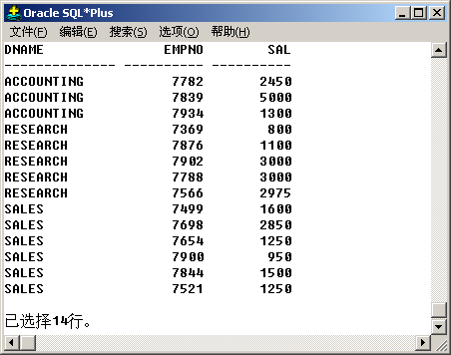
第二步：以上的返回结果按照一张数据表的形式（多行多列）排列，而且在dname字段上存在了重复的数据，那么按照之前所要求的那样，存在了重复就可以进行分组，但是这个时候的分组不是针对于实体表分组（emp、dept都是实体表），而是针对于一张临时表（通过查询临时拼凑的结果）进行分组。
SELECT d.dname,COUNT(e.empno),AVG(e.sal)
FROM emp e,dept d
WHERE e.deptno=d.deptno
GROUP BY d.dname ;
第三步：部门一共存在四个部门信息，现在只列出了三个，还缺少40部门
SELECT d.dname,COUNT(e.empno),AVG(e.sal)
FROM emp e,dept d
WHERE e.deptno(+)=d.deptno
GROUP BY d.dname ;
通过本查询一定要懂得，在进行分组时，分组的数据来源可以是查询结果也可以是实体表，而且在进行统计时，要考虑连接的问题。
不过，以上所有的操作都属于单字段分组的范畴，而在SQL语句之中，也规定了多字段分组，而此时的语法如下：
SELECT [DISTINCT] * | 列 [别名] [,列 [别名],列 [别名] ...] | [统计函数]
FROM 表名称 [别名] [,表名称 [别名],...]
[WHERE 条件(s)]
[GROUP BY 分组列 [,分组列,...]]
[ORDER BY 排序字段 [ASC | DESC] [,排序字段 [ASC | DESC],...]] ;
范例：查询出每个部门的编号、名称、位置、部门人数、平均工资、平均雇佣年限
· 确定所需要的数据表：
|- dept：部门的名称、编号、位置；
|- emp：部门人数、平均工资；
· 确定已知的关联字段：emp.deptno=dept.deptno；
第一步：将emp表和dept表进行关联
SELECT d.deptno,d.dname,d.loc,e.empno,e.ename,e.sal,e.hiredate
FROM emp e,dept d
WHERE e.deptno=d.deptno ;
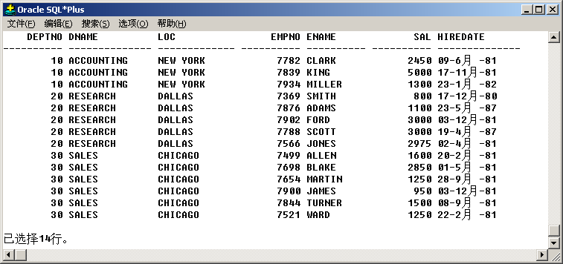
发现deptno、dname、loc三个的内容始终保持一致，既然存在了三个字段的重复，那么在GROUP BY子句之中就可以同时使用三个字段进行分组。
第二步：进行分组统计
SELECT d.deptno,d.dname,d.loc,COUNT(e.empno),AVG(e.sal),ROUND(AVG(MONTHS_BETWEEN(SYSDATE,e.hiredate)/12)) avgyear
FROM emp e,dept d
WHERE e.deptno(+)=d.deptno
GROUP BY d.deptno,d.dname,d.loc ;
不管是单字段还是多字段分组，前提条件都是对于数据列上存在重复。
范例：要求查询平均工资高于2000的职位信息，以及从事此职位的雇员人数、平均工资
第一步：按照职位分组
SELECT job ,COUNT(empno) , AVG(sal)
FROM emp
GROUP BY job ;
第二步：要对显示的结果设置一个过滤的条件，而现在唯一所学习过的条件过滤只有WHERE子句
SELECT job ,COUNT(empno) , AVG(sal)
FROM emp
WHERE AVG(sal)>2000
GROUP BY job ;
显示告诉我们，这样做不行，失败了，严格来讲，此时无法使用WHERE子句，应该使用HAVING子句，而且有GROUP BY才可以使用HAVING，而WHERE是不受GROUP BY所限制的，那么现在的SQL语法如下：
SELECT [DISTINCT] * | 列 [别名] [,列 [别名],列 [别名] ...] | [统计函数]
FROM 表名称 [别名] [,表名称 [别名],...]
[WHERE 条件(s)]
[GROUP BY 分组列 [,分组列,...]]
[HAVING 分组过滤(s)]
[ORDER BY 排序字段 [ASC | DESC] [,排序字段 [ASC | DESC],...]] ;
第三步：使用HAVING子句完成
SELECT job ,COUNT(empno) , AVG(sal)
FROM emp
GROUP BY job
HAVING AVG(sal)>2000 ;
那么对于WHERE和HAVING而言，到底有那些区别呢？
现在假设进行征兵活动，现在要求所有年满18周岁的公民应征入伍，那么从13亿人中选出所有年满18周岁的人这个操作应该是WHERE完成的。但是所有的应征入伍的新兵，都要求分配到不同的部队，应该使用GROUP BY完成，但是每个部队的平均身高肯定不一样，而这个平均身高肯定是在分组的时候完成。接着国旗班要招人，现在肯定要筛选出平均身高在180的部队进行选人工作，这个就相当于对分组后的数据再次进行了过滤。
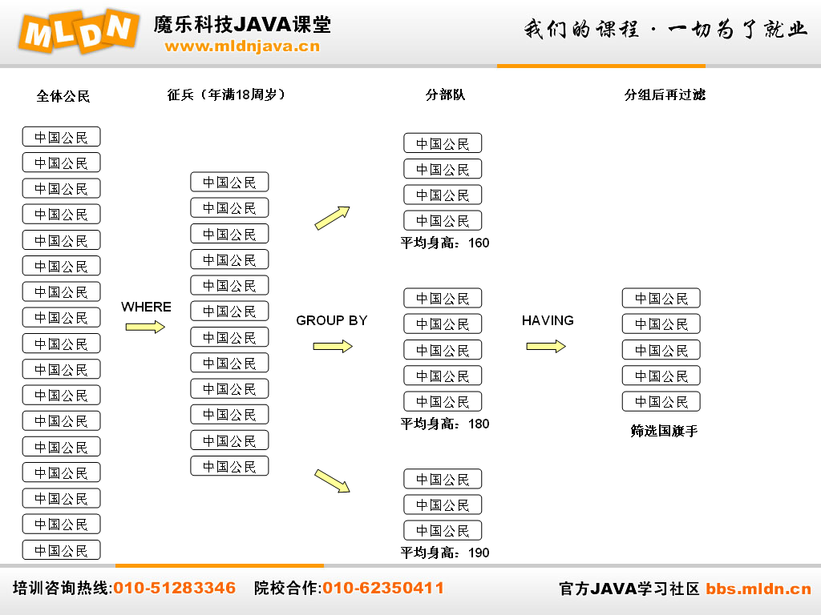
解释：关于WHERE和HAVING子句的不同
· WHERE：是发生在分组操作之前对全部数据进行第一次过滤，在WHERE子句之中不允许使用统计函数；
· HAVING：是发生在分组之后，表示对分组之后的数据进行再次过滤，允许使用统计函数；
思考题：显示非销售人员工作名称以及从事同一工作雇员的月工资的总和，并且要满足从事同一工作的雇员的月工资合计大于$5000，输出结果按月工资的合计升序排列
第一步：找到所有非销售人员的雇员信息
SELECT *
FROM emp
WHERE job<>'SALESMAN' ;
第二步：要求出一个工作的雇员工资总和，那么就要按照工作分组，使用SUM()函数求和
SELECT job,SUM(sal)
FROM emp
WHERE job<>'SALESMAN'
GROUP BY job ;
第三步：要对分组后的数据进行一次过滤，那么肯定使用HAVING子句完成
SELECT job,SUM(sal)
FROM emp
WHERE job<>'SALESMAN'
GROUP BY job
HAVING SUM(sal)>5000 ;
第四步：按月工资的升序排列
SELECT job,SUM(sal) salary
FROM emp
WHERE job<>'SALESMAN'
GROUP BY job
HAVING SUM(sal)>5000
ORDER BY salary;
以后如果碰见一些复杂的问题，就拆分解决。

3.2.3、思考题
1、 列出至少有一个员工的所有部门编号、名称，并统计出这些部门的平均工资、最低工资、最高工资。
· 确定所需要的数据表：
|- dept表：部门编号、名称；
|- emp表：平均工资、最低、最高工资；
· 确定已知的关联字段：emp.deptno=dept.deptno；
SELECT d.deptno,d.dname,COUNT(e.empno),MAX(e.sal),MIN(e.sal)
FROM emp e,dept d
WHERE e.deptno(+)=d.deptno
GROUP BY d.deptno,d.dname
HAVING COUNT(e.empno)>1 ;
2、 列出部门名称和这些部门的员工信息（数量、平均工资），同时列出那些没有员工的部门。
SELECT d.deptno,d.dname,COUNT(e.empno),AVG(e.sal)
FROM emp e,dept d
WHERE e.deptno(+)=d.deptno
GROUP BY d.deptno,d.dname;
3、 统计出领取佣金与不领取佣金的雇员的平均工资、平均雇佣年限、人数。
肯定要选择分组字段，按comm分组，统计信息；
SELECT comm,AVG(sal),ROUND(AVG(MONTHS_BETWEEN(SYSDATE,hiredate))),COUNT(empno)
FROM emp
GROUP BY comm ;
这种做法根本就不能够去解决问题，那么如果说现在换一种思路，先查询出所有领取佣金的雇员的统计信息，在查询出所有不领取佣金的雇员的统计信息。
SELECT '领取佣金' note,AVG(sal),ROUND(AVG(MONTHS_BETWEEN(SYSDATE,hiredate))),COUNT(empno)
FROM emp
WHERE comm IS NOT NULL ;
SELECT '不领取佣金' note,AVG(sal),ROUND(AVG(MONTHS_BETWEEN(SYSDATE,hiredate))),COUNT(empno)
FROM emp
WHERE comm IS NULL ;
以上的两个查询返回的数据结构都是完全一样的，那么可以合并，使用UNION完成。
SELECT '领取佣金' note,AVG(sal),ROUND(AVG(MONTHS_BETWEEN(SYSDATE,hiredate))),COUNT(empno)
FROM emp
WHERE comm IS NOT NULL
UNION
SELECT '不领取佣金' note,AVG(sal),ROUND(AVG(MONTHS_BETWEEN(SYSDATE,hiredate))),COUNT(empno)
FROM emp
WHERE comm IS NULL ;
4、 列出公司各个工资等级雇员的数量、平均工资。
· 确定所需要的数据表：
|- salgrade：工资等级；
|- emp：统计信息；
· 确定已知的关联字段：emp.sal BETWEEN salgrade.losal AND salgrade.hisal；
SELECT s.grade,COUNT(e.empno),AVG(e.sal)
FROM emp e,salgrade s
WHERE e.sal BETWEEN s.losal AND s.hisal
GROUP BY s.grade ;
以上的几个查询是结合多表查询和统计查询一起完成的。

3.3、子查询（核心）
所谓的子查询就是指在一个大的查询语句里面增加若干个小的查询，这些小的查询称为子查询，而如果一旦有了子查询的概念之后，那么现在的SQL语句格式如下。
SELECT [DISTINCT] * | 列 [别名] [,列 [别名],列 [别名] ...] | [统计函数](
SELECT [DISTINCT] * | 列 [别名] [,列 [别名],列 [别名] ...] | [统计函数]
FROM 表名称 [别名] [,表名称 [别名],...]
[WHERE 条件(s)]
[GROUP BY 分组列 [,分组列,...]]
[HAVING 分组过滤(s)]
[ORDER BY 排序字段 [ASC | DESC] [,排序字段 [ASC | DESC],...]])
FROM 表名称 [别名] [,表名称 [别名],...](
SELECT [DISTINCT] * | 列 [别名] [,列 [别名],列 [别名] ...] | [统计函数]
FROM 表名称 [别名] [,表名称 [别名],...]
[WHERE 条件(s)]
[GROUP BY 分组列 [,分组列,...]]
[HAVING 分组过滤(s)]
[ORDER BY 排序字段 [ASC | DESC] [,排序字段 [ASC | DESC],...]])
[WHERE 条件(s) (
SELECT [DISTINCT] * | 列 [别名] [,列 [别名],列 [别名] ...] | [统计函数]
FROM 表名称 [别名] [,表名称 [别名],...]
[WHERE 条件(s)]
[GROUP BY 分组列 [,分组列,...]]
[HAVING 分组过滤(s)]
[ORDER BY 排序字段 [ASC | DESC] [,排序字段 [ASC | DESC],...]])]
[GROUP BY 分组列 [,分组列,...]]
[HAVING 分组过滤(s) (
SELECT [DISTINCT] * | 列 [别名] [,列 [别名],列 [别名] ...] | [统计函数]
FROM 表名称 [别名] [,表名称 [别名],...]
[WHERE 条件(s)]
[GROUP BY 分组列 [,分组列,...]]
[HAVING 分组过滤(s)]
[ORDER BY 排序字段 [ASC | DESC] [,排序字段 [ASC | DESC],...]])]
[ORDER BY 排序字段 [ASC | DESC] [,排序字段 [ASC | DESC],...]] ;
理论上而言，子查询可以在一个查询语句的任意位置上出现，但是为了方便学习，给出大家几个子查询的出现选择：
· WHERE子句出现子查询：子查询返回的结果是单行单列、单行多列、多行单列的情况；
· HAVING子句出现子查询：HAVING中要使用统计函数，子查询返回单行单列；
· FROM子句出现子查询：子查询返回多行多列（临时表）；
子查询出现时一定要使用“()”声明。

3.3.1、在WHERE子句中使用子查询
WHERE在整个查询语句之中其功能是进行数据过滤的，所以在WHERE中出现子查询的操作，基本上都是要求根据子查询返回的结果来对数据过滤。
范例：要求查询工资高于7369的全部雇员信息
第一步：必须首先知道7369这个雇员的工资是多少，现在要查询这个雇员的工资
SELECT sal FROM emp WHERE empno=7369 ;
第二步：以上的查询返回的是单行单列的数据，按照之前给出的要求，这样的子查询可以出现在WHERE或HAVING之中，可是现在按照题目要求使用WHERE。
SELECT *
FROM emp
WHERE sal>(
SELECT sal FROM emp WHERE empno=7369) ;
范例：要求查询出所有高于公司平均工资的雇员信息
第一步：使用AVG()函数求出公司的平均工资
SELECT AVG(sal) FROM emp ;
第二步：子查询返回单行单列的数据，那么就表示可以在WHERE子句之中使用
SELECT *
FROM emp
WHERE sal>(
SELECT AVG(sal) FROM emp) ;
范例：要求查询出公司收入最低的雇员的姓名、职位、工资、所在部门的名称、位置
· 确定所需要的数据表：
|- emp：姓名、职位、工资；
|- dept：部门名称及位置；
· 确定已知的关联字段：emp.deptno=dept.deptno；
第一步：统计出公司收入最低的工资数值
SELECT MIN(sal) FROM emp ;
第二步：以上的子查询返回单行单列的数据，那么就表示在WHERE子句之中出现
SELECT e.empno,e.ename,e.job,e.sal
FROM emp e
WHERE e.sal=(
SELECT MIN(sal) FROM emp) ;
第三步：查询出雇员所在的部门信息，加入多表连接，同时要增加消除笛卡尔积的过滤条件
SELECT e.empno,e.ename,e.job,e.sal,d.dname,d.loc
FROM emp e,dept d
WHERE e.sal=(
SELECT MIN(sal) FROM emp)
AND e.deptno=d.deptno ;
一般返回单行单列的情况在子查询之中出现较多，但是下面来简单演示一下返回单行多列的情况。
范例：要求查询出与SMITH从事同一工作，而且部门一样的全部雇员信息
第一步：要查询出SMITH的工作和部门
SELECT job,deptno
FROM emp
WHERE ename='SMITH' ;
第二步：此时的查询返回的是单行多列的数据，那么肯定在WHERE子句之中使用，但是此时判断的条件是两个
SELECT *
FROM emp
WHERE (job,deptno)=(
SELECT job,deptno
FROM emp
WHERE ename='SMITH') ;
但是我个人而言，这种单行多列返回的操作并不是很常见，作为知识点清楚就行了，不用做过多的掌握。
如果说现在一个子查询返回的数据是多行单列的话，那么就意味着设置了一个查询范围。而如果要进行范围的判断，那么在SQL语句之中，定义了三种操作符：IN、ANY、ALL，下面分别验证；
1、 IN操作符
这个IN操作符和最早使用的IN功能上是完全一样的，唯一不同的是，现在在进行范围验证的时候，里面的内容不再由用户固定设置，而是通过子查询返回。
SELECT * FROM emp
WHERE sal IN (
SELECT sal
FROM emp
WHERE job='MANAGER') ;
当然，现在也可以使用NOT IN求反。
SELECT * FROM emp
WHERE sal NOT IN (
SELECT sal
FROM emp
WHERE job='MANAGER') ;
但是使用NOT IN的时候有一点也必须注意，就是说如果子查询之中返回的结果包含了null，则不会有任何查询结果返回。
SELECT * FROM emp
WHERE empno NOT IN(
SELECT mgr
FROM emp) ;
2、 ANY操作符
ANY操作符表示的是与子查询中返回的每一个数据进行匹配，而ANY有三种使用形式：
· =ANY：与IN的功能完全一样；
SELECT * FROM emp
WHERE sal =ANY (
SELECT sal
FROM emp
WHERE job='MANAGER') ;
· >ANY：比子查询之中返回的最小值要大；
SELECT * FROM emp
WHERE sal >ANY (
SELECT sal
FROM emp
WHERE job='MANAGER') ;
· <ANY：比子查询中返回的最大值要小；
SELECT * FROM emp
WHERE sal <ANY (
SELECT sal
FROM emp
WHERE job='MANAGER') ;
3、 ALL操作符
ALL操作符本身也表示与子查询中每一个数据进行比较，有两种形式：
· >ALL：比子查询中返回的最大值还要大
SELECT * FROM emp
WHERE sal >ALL (
SELECT sal
FROM emp
WHERE job='MANAGER') ;
· <ALL：比子查询中返回的最小值还要小
SELECT * FROM emp
WHERE sal <ALL (
SELECT sal
FROM emp
WHERE job='MANAGER') ;
这些给出的操作符号，要根据查询的要求来定义是否使用。

3.3.2、在HAVING子句中使用子查询
HAVING主要是用于分组后的过滤，而且与WHERE最大的不同在于可以使用统计函数，一般而言，在HAVING中出现的子查询主要是因为其要使用统计函数。
范例：要求按照职位分组并计算出人数和平均工资，并且要求这些职位的平均工资高于公司的平均工资
第一步：要知道公司的平均工资
SELECT AVG(sal) FROM emp ;
第二步：以上查询返回的是单行单列的数据，所以可以在HAVING子句之中出现
SELECT job,AVG(sal)
FROM emp
GROUP BY job
HAVING AVG(sal)>(
SELECT AVG(sal) FROM emp) ;
但是在HAVING中出现的子查询不像在WHERE中使用子查询会出现许多的操作符号等。

3.3.3、在FROM子句中使用子查询（难点）
FROM子句一般是定义要使用的数据表，所以如果在此处出现子查询，那么这个子查询返回的数据肯定是多行多列，按照一张数据表（临时表）的方式进行操作。
范例：要求查询出每个部门的编号、名称、位置、部门的人数、平均工资
实现形式一：使用多字段分组直接求出
SELECT d.deptno,d.dname,d.loc,COUNT(e.empno),AVG(e.sal)
FROM emp e,dept d
WHERE e.deptno(+)=d.deptno
GROUP BY d.deptno,d.dname,d.loc ;
实现形式二：使用子查询完成
第一步：如果说现在不考虑部门的名称和位置，只考虑部门编号，要求按照部门编号分组，统计出部门的人数、平均工资，就相当于直接对emp表进行单表的分组。
SELECT deptno dno,COUNT(empno) count,AVG(sal) avg
FROM emp
GROUP BY deptno ;
第二步：以上的查询之中返回的是多行多列的数据，而且这些数据是统计数据，按照之前所编写的子查询要求，这个子查询要出现在FROM子句之中，下面同时再出现一个dept表，意思是：让dept表和子查询的结果相连接。
SELECT d.deptno,d.dname,d.loc,temp.count,temp.avg
FROM dept d,(
SELECT deptno dno,COUNT(empno) count,AVG(sal) avg
FROM emp
GROUP BY deptno) temp
WHERE d.deptno=temp.dno(+) ;
现在已经实现了与之前同样的查询结果，但是在这种查询之中需要有一个注意点，就是在子查询操作的时候一定要在统计函数上给出别名，否则无法使用。
但是现在有两种方式实现了同一种功能，那么区别是什么？使用那个更好？
为了解释这个区别，将emp表和dept表中的数据扩大100倍，即：现在emp表中的数据有1400条，dept表中有400条记录，则比较如下：
· 多字段分组：由于数据库内部的操作机制所导致，那么一定会存在笛卡尔积的问题，所以现在操作的数据量 = 雇员表的1400条记录 * 部门表的400条记录 = 560，000条记录，
· 使用子查询完成统计：现在的数据量分为两种方式计算：
|- 按照emp表单表统计，则操作的数据量是1400条记录，返回最多有400条记录；
|- dept表和400表记录进行关联查询，返回的结果是160000条记录；
那么最终的操作结果就是：1400条记录 + 160000条记录=161400条记录；
很明显，使用子查询要比使用多表查询并进行分组操作性能更高，所以在开发之中，往往会使用子查询来解决多表查询所带来的性能问题。
复杂查询 = 子查询 + 限定查询 + 多表查询 + 统计查询；
一般在FROM之后出现统计的子查询时，都只有一种情况：就是外部查询需要统计数据，但是又无法直接使用统计函数操作。

3.3.4、思考题
1、 列出薪金高于在部门30工作的所有员工的薪金的员工姓名和薪金、部门名称。
· 确定所需要的数据表：
|- emp表：姓名、薪金；
|- dept表：部门名称；
· 确定已知的关联字段：emp.deptno=dept.deptno；
第一步：找到在30部门工作的所有雇员的薪金
SELECT sal FROM emp WHERE deptno=30 ;
第二步：既然是高于那么使用>ALL操作，就可以找到所有雇员的信息，现在所需要显示的姓名和薪金
SELECT e.ename,e.sal
FROM emp e
WHERE e.sal>ALL(
SELECT sal FROM emp
WHERE deptno=30) ;
第三步：找到部门名称
SELECT e.ename,e.sal,d.dname
FROM emp e,dept d
WHERE e.sal>ALL(
SELECT sal FROM emp
WHERE deptno=30)
AND e.deptno=d.deptno ;
2、 列出与“SCOTT”从事相同工作的所有员工及部门名称，部门人数。
· 确定所需要的数据表：
|- emp表：员工信息；
|- dept表：部门名称；
|- emp表：统计部门人数；
· 确定已知的关联字段：emp.deptno=dept.deptno；
第一步：找出SCOTT的工作
SELECT job FROM emp WHERE ename='SCOTT' ;
第二步：找出与SCOTT从事同一工作的雇员信息，上面的查询返回的是单行单列的数据，那么在WHERE之中出现
SELECT e.ename,e.job,e.sal
FROM emp e
WHERE e.job=(
SELECT job
FROM emp
WHERE ename='SCOTT')
AND e.ename<>'SCOTT' ;
第三步：要找到部门的名称，直接加入dept表即可
SELECT e.ename,e.job,e.sal,d.dname
FROM emp e,dept d
WHERE e.job=(
SELECT job
FROM emp
WHERE ename='SCOTT')
AND e.ename<>'SCOTT'
AND e.deptno=d.deptno ;
第四步：需要知道部门人数，但是这个时候SELECT子句里面已经无法使用统计函数了，但是又需要统计，则只能在FROM子句之中编写一个子查询，使其返回多行多列的数据，当然，一定要有部门编号，否则无法消除多表查询所产生笛卡尔积。
SELECT e.ename,e.job,e.sal,d.dname,temp.count
FROM emp e,dept d,(
SELECT deptno dno, COUNT(empno) count
FROM emp
GROUP BY deptno) temp
WHERE e.job=(
SELECT job
FROM emp
WHERE ename='SCOTT')
AND e.ename<>'SCOTT'
AND e.deptno=d.deptno
AND e.deptno=temp.dno ;
3、 列出薪金比“SMITH”或“ALLEN”多的所有员工的编号、姓名、部门名称、其领导姓名，部门人数。
· 确定所需要的数据表：
|- emp表：员工的编号、姓名；
|- dept表：部门名称；
|- emp表：领导姓名；
|- emp表：部门人数；
· 确定已知的关联字段：
|- 雇员和部门：emp.deptno=dept.deptno；
|- 雇员和领导：emp.mgr=memp.empno；
第一步：查出SMITH或ALLEN的工资
SELECT sal FROM emp
WHERE ename IN ('SMITH','ALLEN') ;
第二步：以上查询结果返回多行单列的数据，所以在WHERE之中出现，查询出满足其条件的员工信息
SELECT e.empno,e.ename,e.sal
FROM emp e
WHERE e.sal>ANY (
SELECT sal FROM emp
WHERE ename IN ('SMITH','ALLEN')) ;
第三步：加入dept表，查询出部门名称
SELECT e.empno,e.ename,e.sal,d.dname
FROM emp e,dept d
WHERE e.sal>ANY (
SELECT sal FROM emp
WHERE ename IN ('SMITH','ALLEN'))
AND e.deptno=d.deptno ;
第四步：使用自身关联，查询出领导的姓名，这个时候要考虑连接方向
SELECT e.empno,e.ename,e.sal,d.dname,m.ename
FROM emp e,dept d,emp m
WHERE e.sal>ANY (
SELECT sal FROM emp
WHERE ename IN ('SMITH','ALLEN'))
AND e.deptno=d.deptno
AND e.mgr=m.empno(+) ;
第五步：现在要统计部门人数但是又无法直接使用COUNT()函数那么就编写子查询，在FROM子句后出现
SELECT e.empno,e.ename,e.sal,d.dname,m.ename,temp.count
FROM emp e,dept d,emp m,(
SELECT deptno dno,COUNT(empno) count
FROM emp
GROUP BY deptno) temp
WHERE e.sal>ANY (
SELECT sal FROM emp
WHERE ename IN ('SMITH','ALLEN'))
AND e.deptno=d.deptno
AND e.mgr=m.empno(+)
AND temp.dno=d.deptno ;
4、 列出受雇日期早于其直接上级的所有员工的编号、姓名、部门名称、部门位置、部门人数。
· 确定所需要的数据表：
|- dept表：部门名称；
|- emp表：领导姓名；
|- emp表：部门人数；
· 确定已知的关联字段：
|- 雇员和部门：emp.deptno=dept.deptno；
|- 雇员和领导：emp.mgr=memp.empno；
第一步：使用emp表自身关联，查询出受雇日期早于其直接上级的所有员工的编号、姓名
SELECT e.empno,e.ename
FROM emp e,emp m
WHERE e.mgr=m.empno(+) AND e.hiredate<m.hiredate ;
第二步：找到部门名称及位置
SELECT e.empno,e.ename,d.dname,d.loc
FROM emp e,emp m,dept d
WHERE e.mgr=m.empno(+)
AND e.hiredate<m.hiredate
AND e.deptno=d.deptno ;
第三步：在FROM之后编写子查询，统计部门人数
SELECT e.empno,e.ename,d.dname,d.loc,temp.count
FROM emp e,emp m,dept d,(
SELECT deptno dno,COUNT(empno) count
FROM emp
GROUP BY deptno) temp
WHERE e.mgr=m.empno(+)
AND e.hiredate<m.hiredate
AND e.deptno=d.deptno
AND e.deptno=temp.dno;
5、 列出所有“CLERK”（办事员）的姓名及其部门名称，部门的人数，工资等级。
· 确定所需要的数据表：
|- emp表：姓名；
|- dept表：部门名称；
|- emp表、：统计部门人数；
|- salgrade表：工资等级；
· 确定已知的关联字段：
|- 雇员和部门：emp.deptno=dept.deptno；
|- 雇员和工资等级：emp.sal BETWEEN salgrade.losal AND salgrade.hisal；
第一步：列出所有办事员的姓名
SELECT e.ename
FROM emp e
WHERE e.job='CLERK' ;
第二步：找到部门名称
SELECT e.ename,d.dname
FROM emp e,dept d
WHERE e.job='CLERK'
AND e.deptno=d.deptno ;
第三步：部门人数，使用FROM子句完成
SELECT e.ename,d.dname,temp.count
FROM emp e,dept d,(
SELECT deptno dno,COUNT(empno) count
FROM emp
GROUP BY deptno) temp
WHERE e.job='CLERK'
AND e.deptno=d.deptno
AND temp.dno=d.deptno ;
第四步：查询工资等级，使用salgrade表
SELECT e.ename,d.dname,temp.count,s.grade
FROM emp e,dept d,(
SELECT deptno dno,COUNT(empno) count
FROM emp
GROUP BY deptno) temp,salgrade s
WHERE e.job='CLERK'
AND e.deptno=d.deptno
AND temp.dno=d.deptno
AND e.sal BETWEEN s.losal AND s.hisal ;
以上的查询就是属于复杂查询的范畴，但是一般来讲，这种操作应该由DBA负责。

4、总结
1、 多表查询：在一个查询结果之中，同时从多张数据表读取数据的情况，称为多表查询，但是多表查询时不一定是实体表，也可能是临时的查询结果。只要是多表查询就一定会存在笛卡尔积的问题，消除笛卡尔积一定要存在关联字段，即，只要是多表查询，肯定会存在一个或多个关联字段，以消除笛卡尔积。
2、 SQL:1999语法：在不能使用“(+)”符号的情况下，就使用此语法完成。
3、 分组函数又被称为统计函数：COUNT()、SUM()、AVG()、MAX()、MIN()；
4、 分组统计时需要有重复的内容才可以分组，使用GROUP BY完成，WHERE是在分组前进行数据筛选，而分组后的过滤使用HAVING子句完成；
5、 子查询可以出现在任意的位置，但是在WHERE、HAVING、FROM子句出现的情况较多；

5、预习任务
数据的更新及事务处理、表的创建于管理、五种约束的特点及使用、序列、视图。

